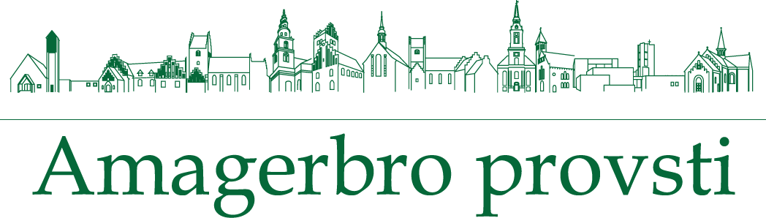

Ansøgningsskema til udviklingspuljen

til udvikling af det kirkelige liv i provstiet
Dette skema benyttes til ansøgninger til projekter/aktiviteter fra udviklingspuljen i Amagerbro Provsti. Ansøgning indsendes på vegne af menighedsråd - medarbejdere og præster kan ikke søge selvstændigt.

Se vejledning på side 2
1: Menighedsråd

2: Projektnavn

3: Formål

4: Målgruppe

5: Projektbeskrivelse

6: Ansvarlig tovholder for projektet

7: Økonomi

8: Forventet tidsplan
(maksimalt 2 regnskabsår)

9: Hvor og hvordan evalueres projektet?

10: Andet

Sendes gennem menighedsrådsformanden til amagerbro.provsti@km.dk

Vejledning til ansøgningsskema til omprioriteringspuljen i Amagerbro Provsti:

1: Menighedsråd | Navn(e) på det eller de menighedsråd, der søger
2: Projektnavn | Overskrift eller navn for projektet
3: Formål | Beskriv formålet med projektet
4: Målgruppe | Hvem er projektet rettet imod?
5: Projektbeskrivelse | Beskriv projektet så udførligt og konkret som muligt
6: Ansvarlig tovholder for projektet | Hvem er ansvarlig for projektet?
7: Økonomi | Opstil et udførligt budget for projektet
8: Forventet tidsplan (max. 2 regnskabsår) | Beskriv tidsperspektivet
9: Hvor og hvordan evalueres projektet? | Hvordan vil I vurdere projektets resultat?  Evaluering uploades i Økonomiportalen senest i forbindelse med aflevering af regnskabet i samme år, som projektet afsluttes
10: Andet | Her kan I skrive, hvis der er andet der er relevant for projektet

Retningslinier for andel i provstiets udviklingspulje:
Udviklingspuljen - der i B2024 er på 1 mio.kr. som vedtaget på Budgetsamråd 12. september 2023 - kan løbende søges til projekter til udvikling af det kirkelige liv i provstiet. Ansøgningen sendes til provstiudvalget: amagerbro.provsti@km.dk. Frister for indsendelse til behandling på førstkommende provstiudvalgsmøde fremgår af provstiets årshjul. Ansøgningsskema og årshjul findes på provstiets hjemmeside www.amagerbroprovsti.dk
Det godkendte budget til projektet udbetales til det ansvarlige menighedsråd ved projektets start
- Indtægten til projekter skal bogføres på konto 101830 - formål 19xx
- Udgiften til projektet bogføres på sædvanlig konto (f.eks. forplejning 228035) men med særskilt formålskontering (formål 3xxx). Udskrift af formålskonteringen fremsendes sammen med kvartalsrapporter
- Er der budgetteret med lønmidler til projektet, skal denne udgift være målrettet projektet. Udgiften føres på projektets formålskontering og skal være modregnet i det samlede regnskab for kirkekassen
- Der skal udarbejdes en skriftlig evaluering senest 2 måneder efter projektets afslutning
- Biregnskab vedhæftes årsafslutning som bilag
- Ubrugte midler skal efter periodens udløb tilbageføres udviklingspuljen.
Hvis et tilskud til et projekt ikke bruges fuldt i det år det er søgt til, skal det resterende beløb i det efterfølgende år bogføres som et afgrænset projekt under menighedsrådets frie midler.
Projekter der løber ud over den på side 1 angivne tidsramme - der maksimalt må være over 2 regnskabsår - kan ansøgning genfremsendes til provstiudvalget.

Vedtaget på provstiudvalgets møde 7. december 2023
/wian

